Домашнее задание от 28.09.23.
Для групп В, Г.
- Повторение.
Повторять к каждому уроку:
- Музыкальный звук;
- Сколько регистров, какое, расположение;
- Расположение ноты "до" и "ре" на клавиатуре;
- Октава - это расстояние от одной ноты "до" до следующей ноты "до".
- Практика на клавиатуре.
Продолжаем знакомство с клавиатурой. Как найти и сыграть ноты "До" и "Ре" мы теперь знаем, следующая нотка - это "Ми".
Нота "Ми" на клавиатуре находится СПРАВА от двух чёрных клавиш (запомнить). Встаëм перед инструментом, находим газами группировку из двух чёрных клавиш, ориентируясь по правой руке, играем средним пальчикам все клавиши "ми" от низкого регистра к верхнему и наоборот.
- Прописи.
Продолжаем подробно изучать нотки первой октавы.
Нота "ре" пишется под первой линеечкой нотного стана.
* Выучить и произносить вслух расположение.
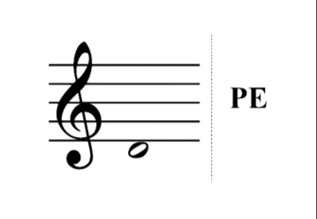
*Пропишите в тетради ноту "ре" 1 октавы ещё одну строчку нотного стана.

